Учитель-логопед и тема: “Что такое дружба?”
Занятия с логопедом – это сложная, кропотливая, упорная работа, которую осуществляет не только ребёнок с нарушением речи, но и учитель-логопед. Надо сказать, дети, приходя на занятие к логопеду, понимают, что они оказались здесь не для того “ чтобы изучить науку приготовления волшебных зелий и снадобий” (из книги “Гарри Поттер и философский камень” Дж. К. Роулинг), а для того, чтобы в течение 40-45 минут выполнить множество упражнений, направленных на развитие артикуляционного аппарата, общей и ручной моторики, фонематических функций и многое другое. Никто из них не думает, что однажды они попадут не в логопедических кабинет, а в настоящую мастерскую по созданию мультфильмов.
Что мы знаем о мультфильмах? Они яркие, смешные, иногда грустные, разные, поучительные, заставляющие задуматься даже взрослого человека… а самое главное – они нравятся детям (Фото №1).
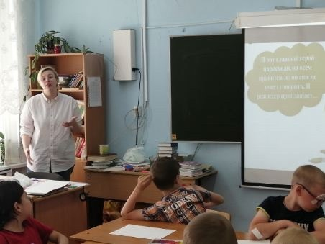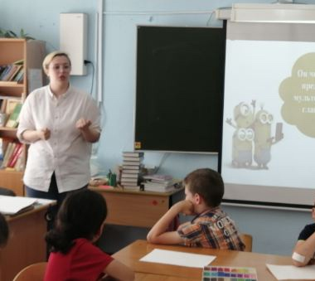
Фото №1. Логопедическое занятие по теме: “Что такое дружба?”
Логопедическое занятие имело цель и задачи. Целью урока являлось обобщение представлений школьников о понятиях “дружба”, “друг”, “подруга”. Задачи включали в себя:
1. Развитие ручной моторики детей (работа с пластилином).
2. Знакомство с понятием “антоним”, игра “Мой друг плохой, а твой…?”.
3. Развитие фонематического синтеза.
4. Развитие умения детей понимать смысл пословиц о дружбе.
5. Воспитывать умение работать в коллективе.
В начале ребятам удалость разгадать слово, которое было зашифровано на доске при помощи букв, расположенных в неправильном порядке (У, Ж, Д, Р, А, Б – ДРУЖБА). Затем они порассуждали о том, что значит быть другом, иметь друзей. Из этого получилась тема урока (Фото №2).
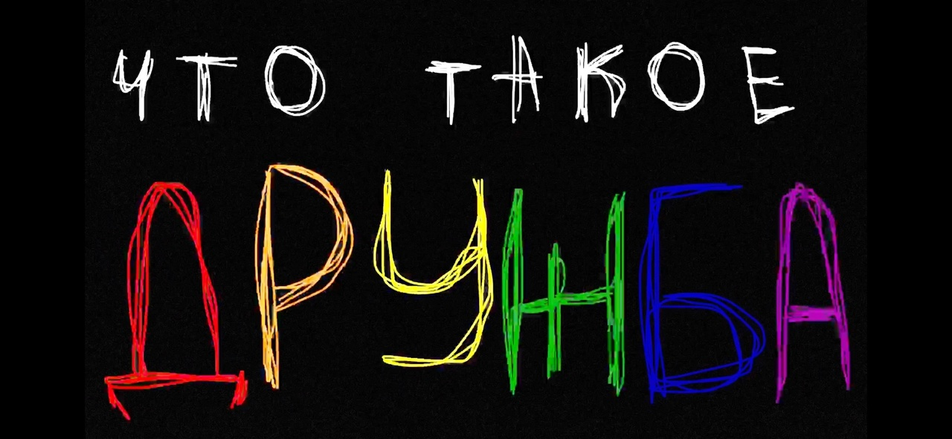
Фото №2. Фрагмент мультфильма “Что такое дружба?”
Ребята приступили к созданию поделок из пластилина, которые участвовали в мультфильме. В ходе обсуждения мы выяснили, что дружба бывает разная, девочки и мальчики могут дружить не только в школе, в одном посёлке, но и в разных городах и даже странах. Главной чертой дружбы является то, что с другом всегда можно поделиться будь то сладость, любимая игрушка или секрет, а также с другом всегда приятно вспомнить лучшие моменты, поэтому у детей получилось создать целую картинную галерею, посвящённую дружбе (Фото №3).
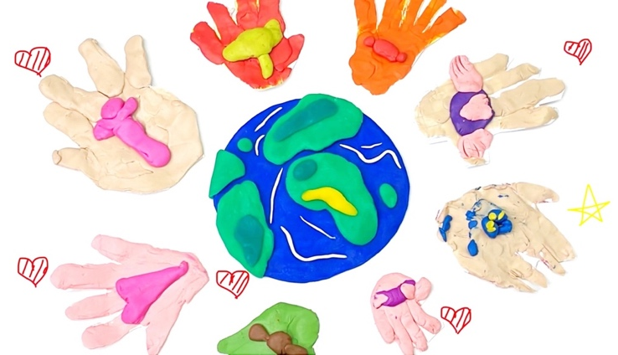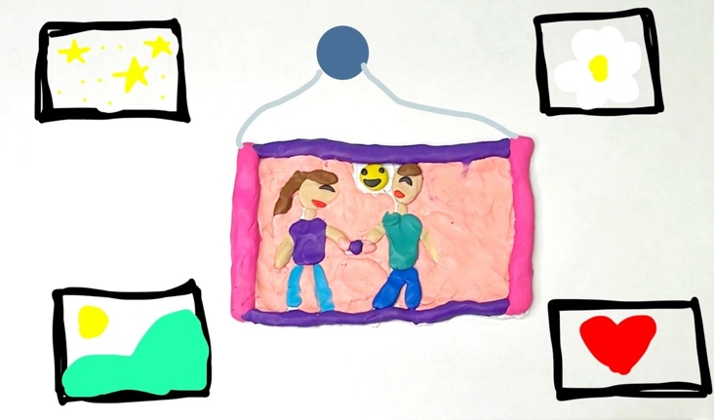
Фото №3. Фрагменты из мультфильма “Что такое дружба?”

В ходе занятия получилось не только реализовать цель и задачи урока, но и узнать, как создаются мультфильмы, познакомиться с покадровой анимацией, при которой художник работает над каждым кадром отдельно, почувствовать и испытать на себе роли оператора, художника, актёра озвучки (ссылка https://youtu.be/_tyURZrP9qU на мультфильм “Что такое дружба?”).
Отличная работа в команде, актуализация знаний об окружающем мире, умение вести диалог и умение договариваться друг с другом помогли ребятам создать свой собственный мультфильм, а также понять, что логопедические занятия могут быть интересными, весёлыми и познавательными.

